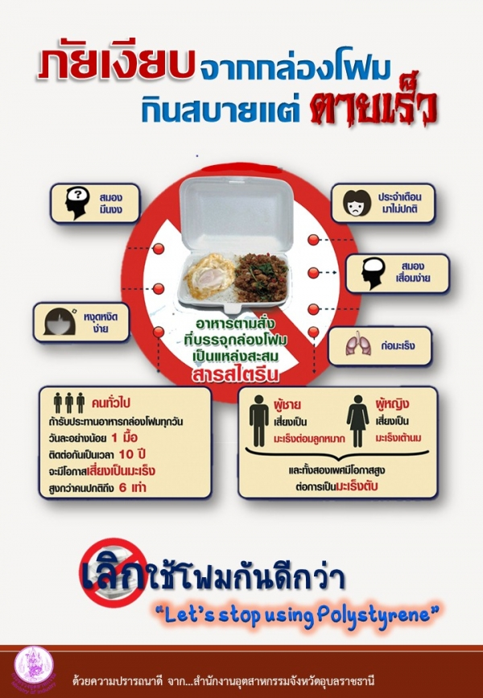

อันตรายจากกล่องโฟม
​ เดี๋ยวนี้การใช้ชีวิตประจำวันเป็นอะไรที่เร่งรีบ ต้องเร็วไว้ก่อนกล่องโฟมจึงเป็นสิ่งที่เราเห็นจนชินตา และหยิบจับใช้กันทุกวันจนเคยชิน ทั้งที่เราก็รับรู้ถึงอันตรายจากกล่องโฟมมาบ้าง แต่มันไม่ได้ทำให้เรากลัว อาจจะเพราะความเคยชิน จากการสัมผัสทุกวันทำให้เรามองข้ามอันตรายร้ายแรงเหล่านั้นไป
อันตรายใกล้ตัว ที่เรารับรู้กันอยู่แล้วแต่ผู้คนส่วนใหญ่ยังมองข้ามกันอยู่ คือการใช้กล่องโฟมใส่อาหารที่ร้อนจัด วันนี้ กรมอนามมัย ย้ำว่าการรับประทานอาหารจากกล่องโฟม ติดต่อกันนาน 10 ปี เสี่ยงมะเร็งสูงกว่าคนปกติ 6 เท่า ขณะที่หลายประเทศไม่ใช่กล่องโฟมบรรจุอาหารเด็ดขาด
โดย นพ.วีรฉัตร กิตติรัตนไพบูลย์ แพทย์ผู้เชี่ยวชาญด้านบรรจุภัณฑ์ บริษัทบรรจุภัณฑ์เพื่อสิ่งแวดล้อม ได้ให้ความรู้ว่า กล่องโฟมที่ใช้ตามท้องตลาดทั่วไป (Styrofoam) เป็นของเสียเหลือทิ้งสีดำ ๆ จากกระบวนการกลั่นน้ำมันปิโตรเลียม ประกอบด้วยสารสไตรีน (Styrene) มีโครงสร้างโมเลกุลคล้ายฮอร์โมนเอสโตรเจน (Estrogen) ในเพศหญิง และนายแพทย์พรเทพ ศิริวนารังสรรค์ อธิบดีกรมอนามัย ได้ย้ำว่าภาชนะบรรจุอาหารที่ทำจากโฟมนั้นมีอันตราย เพราะมีสารก่อมะเร็งอย่างสไตรีน ซึ่งสามารถปนเปื้อนกับอาหารที่บรรจุในกล่องโฟมได้ สไตรีนหากสะสมอยู่ในร่างกายเป็นเวลานานอาจก่อให้เกิดมะเร็ง สไตรีนมีลักษณะคล้ายกับฮอร์โมนเอสโตรเจน ซึ่งเป็นฮอร์โมนที่อยู่ในเพศหญิง เมื่อร่างกายได้รับสไตรีนเข้าไปแล้ว จะส่งผลทำให้ฮอร์โมนในร่างกายทำงานผิดปกติ เป็นสาเหตุของโรคมะเร็ง โดยเฉพาะมะเร็งเต้านม ส่วนผู้ชายก็ส่งผลต่อการเป็นมะเร็งต่อมลูกหมาก หญิงมีครรภ์ที่รับประทานอาหารบรรจุในกล่องโฟม มีโอกาสทำให้ลูกสมองเสื่อม กลายเป็นเอ๋อ อวัยวะบางส่วนพิการ และการรับประทานอาหารจากกล่องโฟมอย่างน้อยวันละ 1 มื้อ ติดต่อกันเป็นเวลานาน 10 ปี จะทำให้มีความเสี่ยงโรคมะเร็งสูงกว่าคนปกติถึง 6 เท่า
กล่องโฟม
ปัจจัยที่ทำให้สารสไตรีนลงไปปนเปื้อนในอาหาร
1. อุณหภูมิของอาหารที่ร้อน
2. อาหารที่มีน้ำมันสูง
3. ปล่อยให้อาหารสัมผัสกับกล่องโฟมนานๆ
4. นำอาหารที่บรรจุโฟมเข้าไมโครเวฟ สไตรีนจะไหลออกมาในปริมาณมาก
5. นำอาหารที่บรรจุกล่องโฟมแช่อุณภูมิเย็นจัดเป็นระยะเวลานาน
6. ตัดถุงพลาสติกใสรองอาหาร จะได้รับสารก่อมะเร็ง 2 เด้ง ทั้งสไตรีนและไดออกซินจากถุงพลาสติก
ส่วนกรณีนำพลาสติก หรือใบตอง รองอาหาร สามารถช่วยไม่ให้อาหารสัมผัสกล่องโฟมระดับหนึ่งเท่านั้น แต่อาหารยังมีความร้อน และไขมัน ก็ทำให้เกิดการปนเปื้อนของสารสไตรีนได้เช่นกัน
และยังมีสิ่งที่น่ากลัวที่เราอาจจะยังไม่รู้มาก่อนคือ ไข่ดิบที่วางขายในแผงไข่พลาสติก สารสไตรีนมีโอกาสวิ่งเข้าในเปลือกไข่ได้เช่นกัน ถ้าเลือกไข่ดิบควรเลือกซื้อจากแผงไข่กระดาษจะปลอดภัยที่สุด
พิษ ของสไตรีนเมื่อเข้าสู่ร่างกาย พิษ ของสไตรีนจะทำลายไขกระดูก ทำลายตับ และไต ทำให้ผิวหนังแห้ง แตก ความจำเสื่อม สมาธิสั้น มีผลต่อประสาทส่วนกลางและส่วนปลายโดยมีผลทำให้การเคลื่อนไหวและการทรงตัวไม่ ดี เนื่องจากลดการประสานงานของกล้ามเนื้อ มีผลต่อการเต้นของหัวใจ และเป็นสารก่อมะเร็งในมนุษย์ โดยอาจก่อให้เกิดมะเร็งเม็ดเลือดขาว และมะเร็งต่อมน้ำเหลืองได้
นอกจากภัยร้ายต่อร่างกายแล้ว ยังเป็นภัยต่อมลภาวะและสัตว์ด้วย ข้อมูลล่าสุดของกรมควบคุมมลพิษ พบว่าการเพิ่มปริมาณของขยะโฟม ในช่วง 5 ปี ที่ผ่านมา ตั้งแต่ปี 2552-2556 มีปริมาณเพิ่มขึ้น จาก 34 ล้านใบต่อวัน เป็น 61 ล้านใบต่อวัน เฉลี่ยแล้วคนไทยสร้างขยะโฟมเพิ่มขึ้น 1 ใบ ต่อคนต่อวัน เป็นอัตราตัวเลที่นากลัวมากในการสร้างมลพิษ ซึ่งตั้งแต่ปี 2546 กระทรวงทรัพยากรธรรมชาติและสิ่งแวดล้อม มีคำสั่งห้ามหน่วยงานของกระทรวงทั่วประเทศ รวมถึงอุทยานทุกแห่ง ใช้โฟมและถุงพาสติกในการบรรจุอาหาร เพราะนอกจากยากต่อการกำจัดแล้ว หากทิ้งไม่ถูกที่ สัตว์ป่ากินเข้าไปจะเป็นอัตราย แต่ก็ยังพบการใช้โฟมอยู่จำนวนมาก
โฟมใส่อาหาร
ในปัจจุบัน ได้เกิดกระแสรักษ์และปกป้องสิ่งแวดล้อมอย่างต่อเนื่อง มีการพัฒนาค้นคว้า วิจัย หาผลิตภัณฑ์ใหม่เพื่อนำมาทดแทนการใช้โฟมหรือพลาสติกในการบรรจุอาหาร ซึ่งไม่มีผลกระทบต่อสิ่งแวดล้อม และสุขภาพของผู้บริโภค ทำจากวัสดุธรรมชาติ เช่น ภาชนะบรรจุย่อยสลายได้ทางชีวภาพ จากมันสัมปะหลัง ภายใต้ชื่อ KU –Green เป็นภาชนะบรรจุเหมาะสมกับการบรรจุอาหารโดยตรง ทั้งอาหารพร้อมบริโภคและอาหารกึ่งสำเร็จรูป เพื่อการใช้ครั้งเดียวสามารถบรรจุได้ทั้งอาหารแห้ง อาหารเหลว อาหารเย็น และอาหารร้อน และสามารถใช้อุ่นอาหารในตู้อบไมโครเวฟได้ และ ไบโอโฟม ก็เป็นอีกผลิตภัณฑ์หนึ่งจากธรรมชาติซึ่งใช้ทดแทนพลาสติกหรือโฟมได้เช่นกัน โดยไบโอโฟมมีคุณสมบัติเป็นผลิตภัณฑ์จากธรรมชาติ 100% สามารถย่อยสลายได้ เมื่อนำไปทิ้งแล้วไม่ก่อสารCFC เมื่อโดนความร้อน สามารถเก็บได้ถึง 1 ปี สามารถใช้กับเตาอบไมโครเวฟและเตาอบทุกชนิดได้ แต่บรรจุภัณฑ์จากธรรมชาติเหล่านี้ยังมีราคาสูง จึงถูกนำมาใช้งานน้อยมากและก็ถูกลืมเลือนไป ผู้คนต่างหันหน้ามาสนิทกับกล่องโฟมที่ราคาถูกกว่า แต่อันตรายจากกล่องโฟมนั้นมากมายและแสนร้ายกาจ ในขณะที่ประเทศไทยนั้น หลายฝ่ายต่างออกมาเตือนแล้วเตือนอีก แต่ก็ยังไม่มีใครกลัว หรือเลิกใช้อย่างจริงจัง ยังคงเห็นการใช้กล่องโฟมอย่างเกลื่อน พบเห็นโดยทั่วไป ส่วนการห้ามผลิตนั้นก็เป็นไปไม่ได้ เพราะผู้ใช้นำมาใช้ผิดวัตถุประสงค์เอง สำหรับประเทศที่ห้ามใช้โฟมที่ผลิตจากพลาสติกชนิดโพลีสไตรีน เช่น สหรัฐอเมริกา เทศบาลเมืองซานตาครูซ รัฐแคลิฟอร์เนีย ประเทศแคนาดา นอกจากนี้หลายประเทศในยุโรป เช่น สวีเดน คิดค่ากำจัดพลาสติกโพลีสไตรีน หากมีการนำเข้าประเทศ ใบละประมาณ 6 บาท เพราะการกำจัดภาชนะกล่องโฟม มีค่าใช้จ่ายสูงมากเมื่อเทียบกับราคาพลาสติก เพราะกล่องโฟมต้องใช้เวลาในการย่อยสลายถึง 450 ปี
เห็นถึงอันตรายร้ายแรงต่อชีวิตแบบนี้ เราจึงต้องหันมาเตือนตัวเองและคนในครอบครัว ให้หลีกเลี่ยงการใช้กล่องโฟมแบบผิดวิธีเป็นดีที่สุด

ที่มา:สำนักงานสิ่งแวดล้อมภาคที่ 13 (ชลบุรี)

